NGHIÊN CỨU THỰC NGHIỆM BỘ TRAO ĐỔI NHIỆT TẬN DỤNG NHIỆT ẨN HÓA HƠI ĐỀ NÂNG CAO SẢN LƯỢNG THIẾT BỊ CHƯNG CẤT NƯỚC NĂNG LƯỢNG MẶT TRỜI CAROCELL
EXPERIMENTAL RESEARCH OF HEAT EXCHANGE LATENT HEAT ADVANTAGE TO IMPROVE PERFORMANCE OF SOLAR STILL OF CAROCELL
Hoàng Văn Viết
Khoa Công nghệ Nhiệt Lạnh - Trường Cao đẳng
Kỹ thuật Lý Tự Trọng Tp.HCM
TÓM TẮT
Bài viết trình bày đặc điểm thiết bị chưng cất nước năng lượng mặt trời (NLMT) Carocell của Australia. Trên cơ sở các tính toán lý thuyết và kết quả thực nghiệm có được, để nâng cao sản lượng suất thiết bị, nhóm nghiên cứu tiến hành thiết kế, chế tạo và thực nghiệm bộ trao đổi nhiệt ống cánh tận dụng nhiệt ẩn hoá hơi của nước với kích thước 760 mm x 220 mm x 13 mm (dài x rộng x cao), đường kính ống 8 mm, tổng chiều dài ống 6,5m. Kết quả cho thấy sản lượng nước chưng cất tăng 31,15 %, với bức xạ trung bình 641 W/m² trong điều kiện thời tiết tại thành phố Hồ Chí Minh.
Từ khóa: Chưng cất dạng bị động, Chưng cất nước sử dụng NLMT, nâng cao hiệu suất của thiết bị chưng cất nước sử dụng NLMT, thiết bị chưng cất nước sử dụng NLMT Carocell
ABSTRACT
The article describes the specifications of Carocell solar still of Australia. In order to increase the production of the still, based on the theory and experimental results, the team has designed, manufactured and tested the Plate finned - tube heat transfer with size of 760mm x 220mm x 13mm (length x width x height), tube diameter 8mm, total tube length 6,5m to take advantage of latent heat evaporation of water. The results show that the water production of the still increases 31,15 %, with an average radiation of 641 W/m² in Ho Chi Minh City weather condition.
Keywords: Passive solar desalination, Solar still, Solar still efficient advance, Carocell solar still panel.

1. ĐẶT VẤN ĐỀ
Nước là nguồn năng lượng thiết yếu và rất cần thiết cho cuộc sống của con người. Ở Việt Nam hiện nay có lợi thế rất lớn để khai thác nguồn năng lượng mặt trời sử dụng cho quá trình chưng cất nước tại các vùng biển đảo, vùng ngập mặn, vùng nước nhiễm phèn nhằm tạo ra nguồn nước sạch phục vụ nhu cầu sinh hoạt của người dân là điều hết sức cần thiết và có ý nghĩa. Tấm Carocell là thiết bị chưng cất nước dạng bị động, quá trình bốc hơi và ngưng tụ dựa trên hiệu ứng nhà kính ở điều kiện nhiệt độ thấp. Trên thế giới đã có rất nhiều nghiên cứu thuộc loại này như: Tác giả Madhur Shukla- India nghiên cứu thiết bị dạng một bể phẳng truyền thống (Single Basin Single Slope) cho sản lượng 2,17 lít/m²/ngày [4]. Cũng với nghiên cứu tương

tự tác giả Husham M. Ahmed, Bahrain cho sản lượng 2,32 lít/m²/ngày [5]. Tác giả T. A.Babalola, Nigeria đã nghiên cứu thiết bị chưng cất nước với kết cấu thiết bị dạng một bể phẳng hai mặt nghiêng hứng nắng (Single Basin Double Slope) đạt sản lượng 2,98 lít/m²/ngày [6]. Trong khi đó với nghiên cứu tương tự, nhóm tác giả Ashok Kumar, J. D. Anand and G. N. Tiwari - India cho sản lượng đạt 3 lít/m²/ngày [7]. Tác giả Hassan E. S. Fath– Ai Cập đã tiến hành nghiên cứu thiết bị chưng cất nước dạng bậc thang kết hợp bộ ngưng tụ ngoài tuần hoàn hơi cho sản lượng 4,1 lít/m²/ngày [8].

2. CƠ SỞ LÝ THUYẾT
2.1 Mô tả thiết bị chưng cất nước Carocell
Tấm chưng cất nước năng lượng mặt trời Carocell là một phát minh của nhà khoa học người Úc Peter Johnstone vào năm 2009, sau 5 năm nghiên cứu. Carocell được giới thiệu ra thị trường vào 10/2010, đến thời điểm hiện tại đã xuất hiện ở trên 20 quốc gia. Tại Việt Nam Carocell được giới thiệu lần đầu tiên tại triển lãm ở Ninh Thuận 04/2012 và sau đó được ứng dụng tại các tỉnh Quảng Nam, Phú Yên, Tiền Giang, Đồng Tháp, Trường Sa…
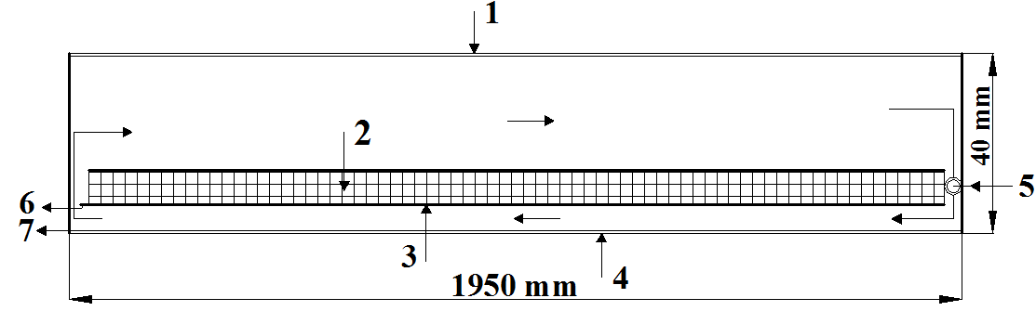
Hình 1. Đặc điểm cấu tạo tấm Carocell
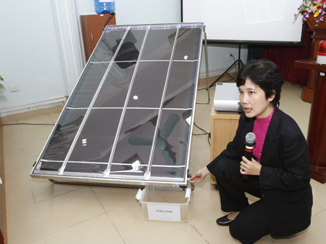
Hình 2. Tấm chưng cất nước Carocell thực tế
2.2 Nguyên lý làm việc
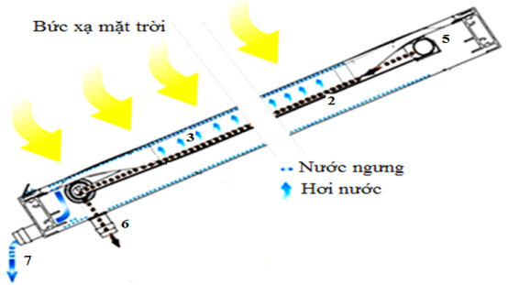
Hình 3. Sơ đồ nguyên lý làm việc tấm Carocell
Tấm chưng cất nước Carocell làm việc dựa trên nguyên lý bốc hơi và ngưng tụ nhờ bức xạ mặt trời trong điều kiện nhiệt độ thấp. Nước cấp được đưa vào máng phân phối nước (5) và thấm đều lên tấm màng chưng cất (2) có kích thước rất mỏng. Dưới bức xạ mặt trời nước được gia nhiệt, hơi bốc lên (3) ngưng tụ trên tấm phủ nhựa trong suốt do nhiệt độ tấm phủ thấp hơn nhiệt độ hơi vì nhờ sự trao đổi nhiệt đối lưu với không khí bên ngoài môi trường. Lượng hơi này

tiếp tục tuần tuần hoàn tự nhiên (hình 1), nhả nhiệt và ngưng tụ trên bề mặt tấm nhựa mặt đáy. Như vậy với thiết kế kết cấu hết sức đặc biệt, thiết bị có khả năng ngưng tụ ở hai bề mặt của tấm phủ mặt trên (1) và tấ nhựa mặt đáy (4). Toàn bộ lượng nước chưng cất được thu hồi theo đường ống (7),phần nước xả chứa tạp chất sẽ đưa ra ngoài theo đường ống (6).
2.3 Truyền nhiệt trong thiết bị chưng cất nước năng lượng mặt trời

2.3.1 Nhiệt lượng trao đổi đối lưu từ mặt nước đến tấm phủ
Q_{cw} = h_{cw}*( T_{w –} T_{p})*A_{n} ; W (1)
h_{cw} =, W/m² ⁰C (Dunkle, 1961) [3] (2)
Phân áp suất P_{w}, P_{p} ( trong dải nhiệt độ từ 10 -> 90 ⁰C) được tính theo công thức: (Fernandez and Chargoy, 1990)
P = exp$\left[25,317-\frac{5144}{T+ 273}\right]$ ; N/m² (3)
2.3.2. Nhiệt lượng trao đổi bằng bức xạ giữa bề mặt nước và tấm phủ [3]
Theo các tác giả Dunkle thì hệ số phát xạ bề mặt nước $ε$_{w} = 0,96, tấm phủ $ε$_{p} = 0,94, hệ số phát xạ tương đương$ε$_{tđ} =0,9
Q_{rw} ⁼ A_{n}*;W (4)
2.3.3. Nhiệt lượng bốc hơi giữa bề mặt nước và tấm phủ [3]
Q_{ew} = A_{n}*h_{ew} *( T_{w –} T_{p}) ; W (5)
Theo Dunkle giữa hệ số tỏa nhiệt bốc hơi và hệ số tỏa nhiệt đối lưu có mối quan hệ:
h_{ew} =16,273*10⁻³* $h_{cw}*\frac{P_{w}-P_{p}}{T_{w}-T_{p}}$ , W/m² ⁰C(6)

2.3.4. Nhiệt lượng tổn thất từ tấm phủ ra môi trường xung quanh [3]
Tổn thất nhiệt từ tấm phủ ra môi trường xung quanh gồm: tổn thất do tỏa nhiệt đối lưu và tổn thất do bức xạ, theo tác giả Dunkle, 1961: [3]
Q_{cp} = h_{cp}*A_{p}*(T_{p} – T_{a}) ; W (7)
h_{cp} = 5,7 + 3,8*V (8)
Q_{rp} =$ε_{p}$*A*C₀ [(T_{p} + 273,15)⁴ – (T_{a} + 273,15)⁴];W (9)
2.3.5. Sản lượng nước chưng cất theo giờ
M_{w} = $\frac{Qew}{L}$* 3600, kg/h; [1] (10)
3. THỰC NGHIỆM
3.1. Yêu cầu thực nghiệm
- Tấm Carocell 2000 có diện tích 2 m²
- Góc nghiêng 30⁰ ,Hướng : Nam-Bắc
- Thời gian đo từ 7h->16h trong tháng 10/2014
- Lưu lượng nước theo đường xả 6 lít/giờ
- Thiết bị đo chính thực nghiệm: Máy đo bức xạ PCE – SPM 1 (độ chính xác $∓10$W/m²) máy đo nhiệt độ PCE-T1200 dùng cặp nhiệt loại K (độ chính xác $∓0,4\%+{0,5}^{0}C$)
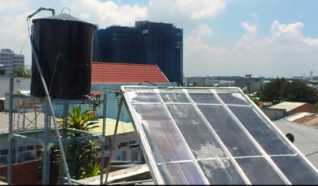
Hình 4. Bố trí thực nghiệm tấm Carocell thực tế
3.2. Kết cấu bộ trao đổi nhiệt
Bảng 1. Thông số kỹ thuật bộ trao đổi nhiệt
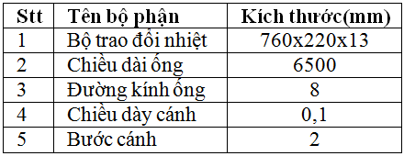
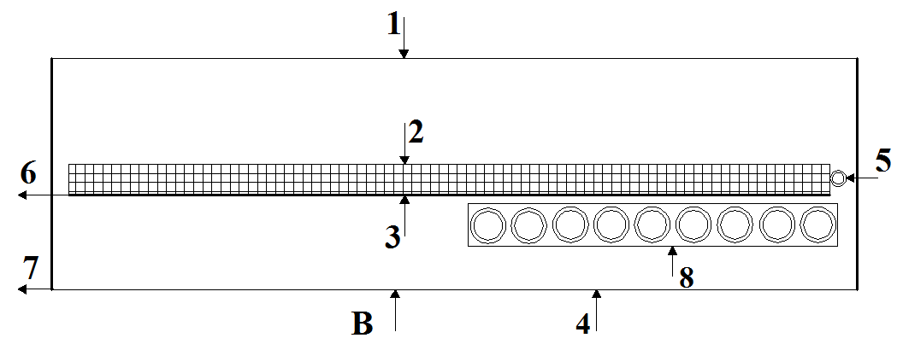
Hình 5. Bộ trao đổi nhiệt gắn vào tấm Carocell nhìn từ mặt A-A hình 6
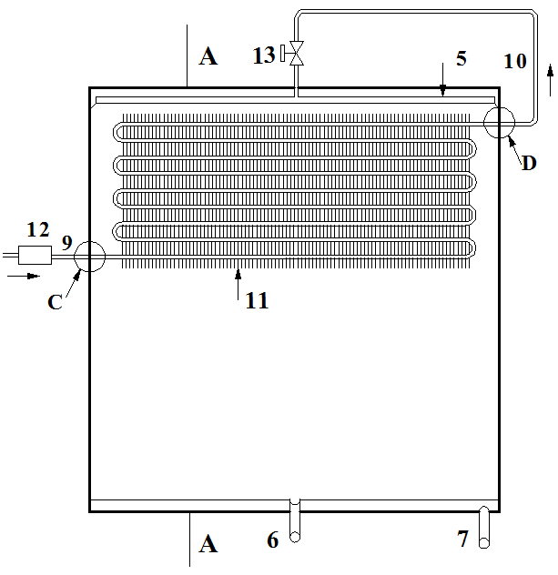
Hình 6. Sơ đồ nguyên lý tấm Carocell gắn bộ trao đổi nhiệt nhìn từ mặt B hình 5
Nguyên lý: Nước cấp sau khi qua bộ lọc (12) được đưa vào bộ trao đổi nhiệt dạng ống xoắn có cánh (8) được lắp đặt ở mặt dưới tấm Carocell. Tại đây nước trong ống xoắn trao đổi nhiệt với hơi nước bên ngoài ống, hơi nước nhả nhiệt và ngưng tụ lại còn nước được gia nhiệt và theo đường ống 10 cấp trở lại máng phân phối 5 của tấm Carocell và thấm đều lên màng hấp thụ để thực hiện quá trình bốc hơi ngưng tụ. Như vậy bộ trao đổi nhiệt đồng thời thực hiện hai chức năng là gia nhiệt nước cấp và ngưnng tụ hơi nước, do đó nâng cao được sản lượng thiết bị.
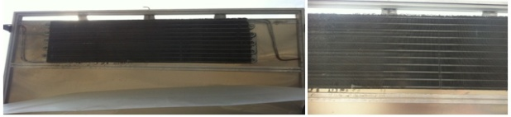
Hình 7. Bộ trao đổi nhiệt gắn vào tấm Carocell
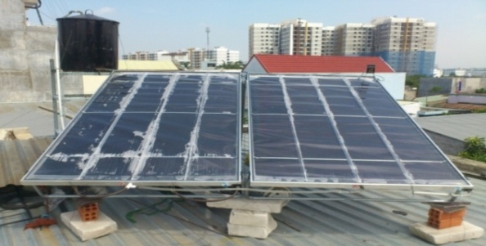
Hình 8. Tấm Carocell gốc – Tấm Carocell có gắn bộ trao đổi nhiệt

4. KẾT QUẢ VÀ THẢO LUẬN
Dựa vào kết quả đo trực tiếp các thông số thực nghiệm ở bảng 2, qua đó thực hiện việc tính toán lý thuyết dựa vào các công thức từ (1) đến (10) và so sánh với các kết quả thực tế để phân tích các yếu tố ảnh hưởng đến sản lượng nước chưng cất.
Bảng 2. Kết quả đo đạc thực nghiệm tấm Carocell ngày 10/10/14
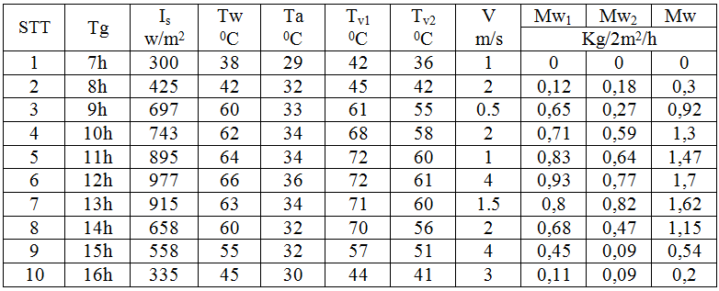
Từ kết quả đo ở bảng 2, nhận thấy nhiệt độ hơi nước ở bộ ngưng tụ ngoài của tấm Carocell khá cao, trung bình khoảng 53 ⁰C, ở thời điểm nắng tốt lên đến 60 ⁰C. Để ngưng tụ lượng hơi nước này phải trao đổi nhiệt với môi trường không khí bên ngoài qua tấm phủ nhựa mặt đáy, vì đây là quá trình đối lưu tự nhiên nên phụ thuộc hoàn toàn vào nhiệt độ và tốc độ gió môi trường xung quanh. Do đó muốn đẩy nhanh quá trình ngưng tụ hơi nước đồng thời tận dụng nhiệt ẩn của hơi để gia nhiệt cho nước cấp trước khi vào tấm Carocell nhóm tác giả đã thiết kế bộ trao đổi nhiệt dạng ống xoắn có cánh (Bảng 1) được lắp đặt ngay trong bộ ngưng tụ ngoài và tiến hành thực nghiệm cùng lúc hai tấm Carocell. Kết quả thực nghiệm cho thấy nhiệt độ nước trung bình sau khi ra khỏi bộ trao đổi nhiệt để cấp vào tấm Carocell tăng lên 41,7 ⁰C (hình 12) và sản lượng nước thực tế thu được tăng lên đáng kể được minh hoạ ở hình 13. Nhóm tác giả tiếp tục thử nghiệm trong những điều kiện bức xạ khác nhau, từ biểu đồ hình 14 ta thấy trong điều kiện bức xạ tốt (Cường độ tương ứng từ 700 W/m²) thì sản lượng tấm Carocell đạt mức 10 kg/2m²/ngày, còn những ngày nắng yếu hơn, với bức xạ 548,6W/m² thì thiết bị cho sản lượng khoảng 7,8 kg/2m²/ngày và sản lượng trung bình của thiết bị khoảng 9,2 kg/2m²/ngày với cường độ bức xạ trung bình trong ngày là 641 W/m². Khi lắp đặt bộ trao đổi nhiệt tận dụng nhiệt ẩn hoá hơi của

nước và tiến hành thực nghiệm song song thì sản lượng nước thực tế thu được tương ứng 13,6 kg/2m²/ngày, 9,5kg/2m²/ngày, và 12,25 kg/2m²/ngày. Như vậy sản lượng nước chênh lệch trung bình là 3,05 kg, tăng 31,15 %. Khi sử dụng bộ trao đổi nhiệt thì sản lượng nước tăng lên là do hai yếu tố sau: Thứ nhất thiết bị đã tăng được nhiệt độ nước cấp từ đó giảm nhiệt trở của nước, với cùng cường độ bức xạ thì nhiệt lượng tiêu hao để gia nhiệt cho nước nhỏ hơn, giảm được thời gian gia nhiệt nước. Đồng thời tăng nhiệt độ nước trung bình bên trong tấm Carocell lên 61 ⁰C so với khi không dùng bộ trao đổi nhiệt là 55,5 ⁰C (Hình 12) điều này làm tăng khả năng bốc hơi nước và sản lượng hơi sinh ra nhiều hơn. Thứ hai nước cấp trước khi vào tấm Carocell thực hiện luôn việc giải nhiệt ngưng tụ lượng hơi nước sinh ra nên quá trình ngưng tụ dễ dàng hơn và hạn chế sự phụ thuộc vào điều kiện nhiệt độ môi trường và tốc độ gió xung quanh.
Nhìn chung đối với tấm Carocell đã cải tiến vượt bậc về mặt kết cấu và công nghệ vật liệu nên sản lượng nước thu được khá cao so với các sản phẩm cùng loại khác. Tất cả sản phẩm của các tác giả trên thế giới trước đây (đã giới thiệu ở mục I) đều sử dụng các vật liệu đơn giản, chủ yếu như: gỗ, kính hoặc thép không gỉ, còn kết cấu là dạng tĩnh có lớp nước dày và chế độ giải nhiệt chưa hiệu quả. Đối với Carocell nước cấp cho quá trình chưng cất ở dạng động, cấp liên tục lên màng thẩm thấu nên bề mặt nước rất mỏng vì vậy nước bốc hơi nhanh hơn. Tuy nhiên để tối ưu hoá quá trình chưng cất nước phải tận dụng triệt để lượng nhiệt ẩn hoá hơi của nước ngay trong thiết bị. Hình 15 là biểu đồ so sánh sản lượng nước chưng cất của Carocell với các sản phẩm của các tác giả khác trên thế giới.
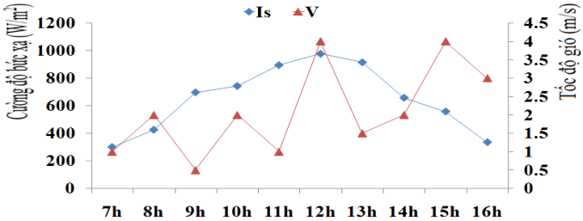
Hình 9: Cường độ bức xạ và tốc độ gió
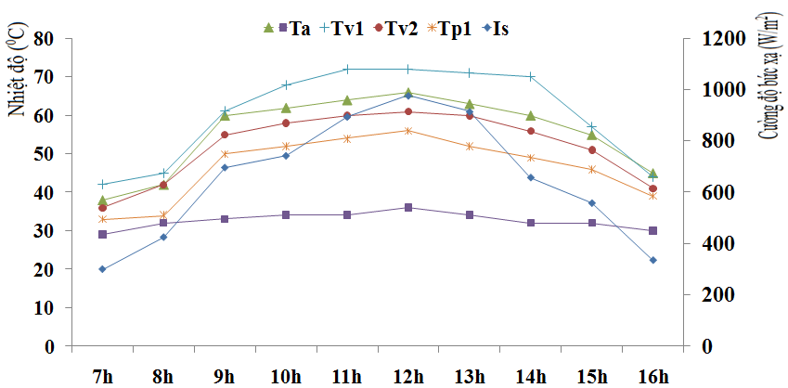
Hình 10. Nhiệt độ nước, môi trường, hơi bộ ngưng tụ chính, hơi bộ ngưng tụ phụ (ngoài), tấm phủ và cường độ bức xạ mặt trời theo thời gian
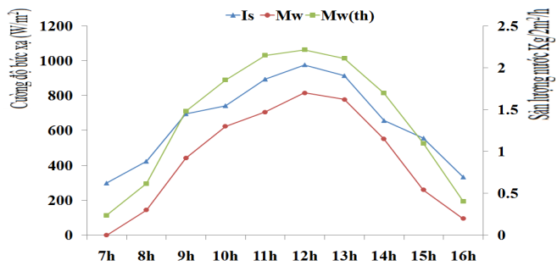
Hình 11. Cường độ bức xạ, sản lượng nước thực tế và lý thuyết theo thời gian
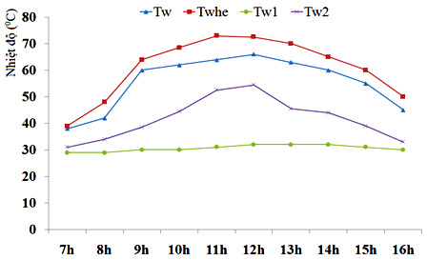
Hình 12. Nhiệt độ nước trong tấm Carocell trước - sau khi dùng bộ trao đổi nhiệt và nhiệt độ nước vào ra bộ trao đổi nhiệt theo thời gian
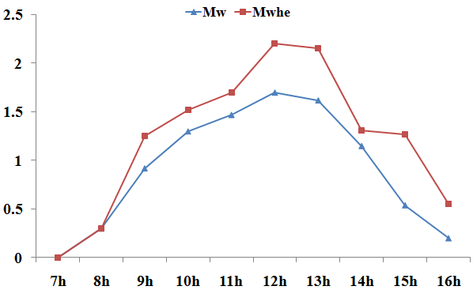
Hình 13. Sản lượng nước thực tế tấm Carocell gốc và Carocell có gắn bộ trao đổi nhiệt
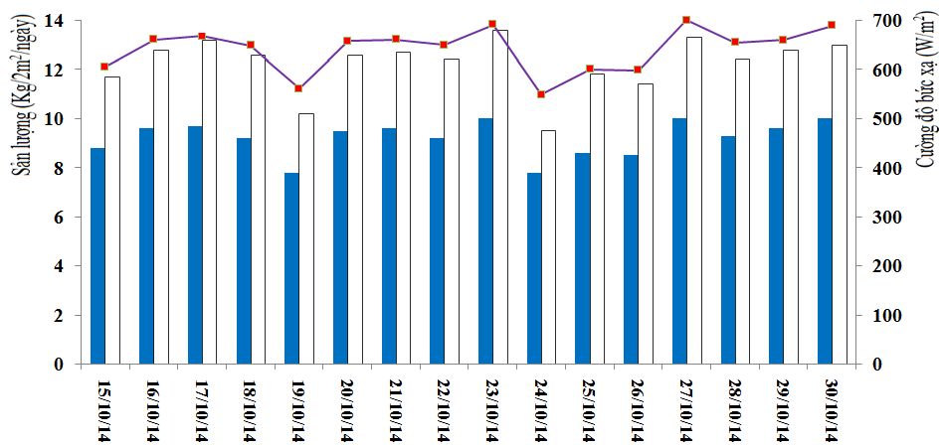
Hình 14. Biểu đồ so sánh sản lượng nước thực tế tấm Carocell gốc và tấm Carocell có gắn bộ trao đổi nhiệt những ngày tháng 10/2014
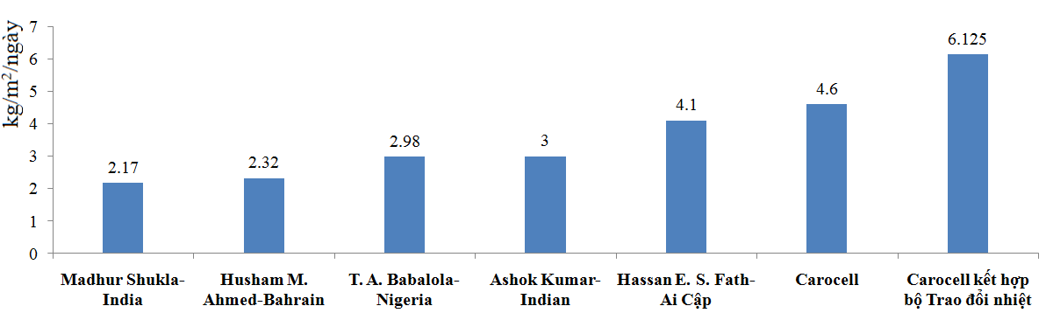
Hình15. Sản lượng Carocell-các nghiên cứu khác

KÝ HIỆU VÀ ĐƠN VỊ ĐO LƯỜNG
1: Tấm phủ nhựa trong suốt (2m²)
2: Màng thẩm thấu (màng hấp thụ)
3: Tấm hợp kim Nhôm-Silic
4: Tấm nhựa mặt đáy, 5: Máng phân phối nước cấp

6,7: Đường ống nước thải và chưng cất
8: Bộ trao đổi nhiệt
9,10: Ống nước vào và ra bộ trao đổi nhiệt
11: Cánh; 12: Phin lọc;13: Van điều chỉnh nước cấp.
I_{S}: Cường độ bức xạ mặt trời, W/m²
Q_{cw} : Nhiệt lượng đối lưu từ bề mặt nước đến tấm phủ, W
Q_{ew} : Nhiệt lượng bốc hơi từ mặt nước đến tấm phủ, W
Q_{rw} : Nhiệt lượng bức xạ từ mặt nước đến tấm phủ, W
Q_{rp} : Nhiệt lượng bức xạ từ tấm phủ ra môi trường, W
Q_{cp} : Nhiệt lượng đối lưu từ tấm phủ ra môi trường, W
M_{w1} ,M_{w2}: Sản lượng nước chưng cất thực tế trong bộ ngưng tụ chính và phụ, kg/2m²/ngày
M_{w,} M_{w(th)}: : Tổng sản lượng nước chưng cất thực tế và lý thuyết kg/2m²/ngày
M_{whe}: Tổng sản lượng nước chưng cất thực tế khi sử dụng bộ trao đổi nhiệt, kg/2m²/ngày
L: Ẩn nhiệt hóa hơi của nước. J/kg
h_{cw}: Hệ số tỏa nhiệt đối lưu giữa bề mặt nước và tấm phủ, W/m² ⁰C ; h_{ew:} Hệ số tỏa nhiệt bốc hơi, W/m² ⁰C
T_{a}: Nhiệt độ môi trường,⁰C; T_{p1}: Nhiệt độ tấm phủ, ⁰C
T_{p2}: Nhiệt độ bề mặt tấm nhựa mặt đáy, ⁰C
T_{v1},T_{v2}: Nhiệt độ hơi bộ ngưng tụ chính và phụ, ⁰C
T_{w}: Nhiệt độ bề mặt nước tấm Carocell, ⁰C
T_{whe}: Nhiệt độ bề mặt nước khi dùng bộ trao đổi nhiệt, ⁰C
Tw₁ , Tw₂: Nhiệt độ nước vào và ra bộ trao đổi nhiệt, ⁰C
Ap: Diện tích bề mặt tấm phủ, m² ;
A_{n}: Diện tích bề mặt bốc hơi nước, m²
p_{w}: Phân áp suất hơi nước bão hòa tại bề mặt nước, N/m²
p_{p}: Phân áp suất hơi nước bão hòa bề mặt tấm phủ, N/m²
C₀ = 5,6697*10⁻⁸ W/m²K⁴ ; Hằng số Stefan Boltzmann
TÀI LIỆU THAM KHẢO
[1]. Hoàng Đình Tín – Hoàng Thị Nam Hương, Ứng dụng năng lượng mặt trời để đun nước nóng và sản xuất nước ngọt từ nước biển, NXB. Đại học quốc gia Tp.hcm, 2012.
[2]. Nguyễn Thế Bảo, Solstill – A simulation program for solar distillation systems, Tp.hcm, 1998.
[3]. Dunkle RV. Solar water distillation: the roof type still and a multiple effect diffusion still. In: International Developments in Heat Transfer, Int. Heat Transfer Conference, University of Colorado;1961, p. 895-902.
[4]. Madhur Shukla, R D Askhedkar, J P Modak, An experimental investigation into the performance of a gi basin passive solar still using horizontal mesh and vertical mesh, India, 2014.
[5] Husham M. Ahmed, Seasonal performance evaluation of solar stills connected to passive external condensers, Bahrain, March, 2012.
[6]. T. A. Babalola, A. O. Boyo, R. O. Kesinro, Effect of water depth and temperature on the productivity of a double slope solar still, Nigeria, 2015
[7]. Ashok Kumar, J. D. Anand and G. N. Tiwari, rAnsient analysis of a double slope-double basin solar distiller, India, 1990.
[8]. Hassan E. S. Fath, Samy Elsherbiny and Ahmad Ghazy, A naturally circulated humidifying de- humidifying solar still with built-in passive condenser, Egypt, 2004.
Thông tin liên lạc của tác giả chính:
Họ và Tên: HOÀNG VĂN VIẾT
Đơn vị: Khoa Công nghệ Nhiệt Lạnh – Trường Cao đẳng Kỹ thuật Lý Tự Trọng TP.HCM
Điện thoại: 0937911988
Email: hoangvanviethd@gmail.com

